Vårdprogram Diabetes mellitus
Vårdprogrammet syftar till att, med ett personcentrerat förhållningssätt, få en jämlik vård och behandling för personer med diabetes.
Varje person med diabetes ska ha en fast vårdkontakt, vanligtvis en diabetessjuksköterska.
Innehållet fokuserar främst på diabetes typ 2.

RIKTAD SCREENING 2
PREDIABETES 2
KRITERIER FÖR DIAGNOS manifest diabetes 2
KLASSIFIKATION 2
NYUPPTÄCKT DIABETES 3
BEHANDLINGSMÅL 4
BEHANDLINGSALGORITM VID DIABETES TYP 2 5
Icke farmakologisk behandling 5
Farmakologisk behandling vid hyperglykemi 6
Farmakologisk behandling vid diabetes och hypertoni 7
Farmakologisk behandling vid dyslipidemi 8
UNDERSÖKNINGAR OCH KONTROLLER 9
EGENKONTROLL AV GLUKOS 9
Populationen de MEST SJUKA ÄLDRE 10
FÖLJDSJUKDOMAR 10
Ögon 10
Njurar 10
Diabetesfoten 11
FETMAKIRURGI 12
GRAVIDITETSDIABETES 12
KVALITETSUPPFÖLJNING via Nationella Diabetesregistret 12

RIKTAD SCREENING
Förebyggande åtgärder kan minska risken för utveckling av diabetes typ 2 och därmed behovet av sjukvård.
Screening med P-glukos rekommenderas i följande sammanhang:
- Förekomst av hypertoni, dyslipidemi, övervikt och bukfetma
- Pankreassjukdom
- Hjärt-kärlsjukdom
- Diabetes typ 2 hos föräldrar/syskon/barn
- Svårläkta fotsår
- Recidiverande infektioner
- Steroidbehandling
- Graviditet
- Sömnstörningar

PREDIABETES
Viktigt med diagnos (R73.0B) så att personen har möjlighet att ta ställning till förändring av sina levnadsvanor. Levnadsvaneförändringar vid prediabetes

Kriterier för diagnos:
Förhöjt fP-glukos (IFG: impaired fasting glucose)  fP-glukos 6,1 – 6,9 mmol/l | eller | Nedsatt glukostolerans (IGT: impaired glucose tolerance)  P-glukos 2 timmar efter peroral glukosbelastning  7,8 – 11,0 mmol/l (venöst prov)

KRITERIER FÖR DIAGNOS manifest diabetes
P-glukos och HbA_{1c} för diagnostik ska alltid tas venöst och analyseras på Laboratoriemedicin Dalarna.
OBS! Vid bariatrisk kirurgi är oral glukosbelastning kontraindicerat. Risken är stor för kraftigt illamående och felaktiga resultat.

fP-glukos ≥ 7,0 mmol/l.  Konfirmerande prov annan dag fordras. | eller | 2 timmars venöst P-glukos  ≥ 11,1 mmol/l vid oral glukosbelastning.  Konfirmerande prov vid annat tillfälle fordras. | eller | Slumpmässigt venöst P-glukos ≥ 11,1 mmol/l vid samtidiga hyperglykemisymtom.
HbA_{1c} ≥ 48 mmol/mol.  Konfirmerande prov annan dag, inom två veckor, fordras. | eller | HbA_{1c} ≥ 48 mmol/mol med samtidigt fP-glukos ≥7,0 mmol/l eller 2 timmars venöst p-glukos ≥ 11,1 mmol/l.

KLASSIFIKATION
Det är viktigt att särskilja diabetes typ 1 och typ 2 då behandlingen skiljer sig åt. Diabetes typ 1 är en autoimmun sjukdom som leder till insulinbrist och ska därför behandlas med insulin från debuten. Diabetes typ 2 kännetecknas av en relativ insulinbrist på grund av insulinresistens, och senare även bristande insulinsekretion. Tabellen nedan ger vägledning då gränsdragningen inte alltid är uppenbar.
Typ 1-diabetes | Typ 2-diabetes
Akut/subakut insjuknande med klassiska symtom (törst och stora urinmängder) | Smygande debut med få symtom
Normal eller låg vikt | Ofta övervikt
Ketosbenägenhet (näst högsta eller maximalt utslag på urinstickan oavsett typ/fabrikat) | Ej ketosbenägenhet (spår eller litet utslag på urinstickan oavsett typ/fabrikat)
Lägre ålder, oftast < 30 år | Högre ålder, oftast > 40 år
Liten ärftlighet | Hög ärftlighet
Annan autoimmun sjukdom | Tidigare graviditetsdiabetes
Autoantikroppar, GAD/IA2 (hög eller mycket hög titer/koncentration) | Andra metabola rubbningar såsom hypertoni och hyperlipidemi förekommer
C-peptid < 0,2 | C-peptid > 1,0

LADA (Latent Autoimmun Diabetes in the Adult) uppvisar GAD-antikroppar som en autoimmun markör och räknas därför till diabetes typ 1. Karakteriseras av debut i vuxen ålder, oftast normal vikt, ibland även annan autoimmun sjukdom och mindre dramatisk debut än klassisk typ 1-diabetes. Den endogena insulinproduktionen är oftast välbevarad varför patienten primärt kan behandlas som diabetes typ 2.
På sikt, oftast flera år, risk för utveckling av uttalad insulinbrist.

NYUPPTÄCKT DIABETES
Vid misstanke om diabetes typ 1 och/eller höga P-glukosvärden och maximalt utslag på U-ketoner remitteras patienten akut till sjukhus. Bättre än urinketoner är att mäta
B-ketoner där ett värde >3 mmol/l talar för ketoacidos.

Vid osäkerhet kontakta medicinjouren vid respektive akutmottagning.

Vid misstanke om diabetes (oavsett typ) hos barn och ungdomar upp till 18 år ska direkt remittering till akutmottagning/barnmedicin ske.

Initiala åtgärder efter att diagnosen är ställd:
- Strukturerad anamnes: symtomutveckling, ärftlighet, sociala förhållanden och livsstil, övriga sjukdomar och läkemedelsbehandling.
- Krisreaktioner förekommer ofta. Samtal om den nya livssituationen behövs.
- Information och utbildning till patienten och närstående (beakta särskilt barnperspektivet) om sjukdomen, kost, fysisk aktivitet, tobak, alkohol, läkemedel. Patientinformation nyupptäckt diabetes
- Remiss för ögonbottenscreening.
- Planering av återbesök: diabetessjuksköterska, läkare, fotterapeut och dietist. Beakta behov av kurator.
- Utbildning i egenvård, individuellt och snarast även gruppbaserad.
- Provtagning: B-HbA_{1c}, P-kreatinin, U-alb/kreakvot, blodtryck, längd, vikt. Avvakta med lipidstatus tills glukosläget är stabiliserat.
- Vid misstanke om diabetes typ 1 kan C-peptid tas. Dock först efter 1-2 månader då glukosläget stabiliserats och betacellerna hunnit återhämta sig.
- Vid misstanke om diabetes typ 1 kan autoantikroppar (GAD och IA2) vara av värde. Dessa prover ska inte tas rutinmässigt på alla personer med nyupptäckt diabetes.
- Under det första året, information om NDR och fråga hur patienten ställer sig till att data skickas till registret.

C-peptid tas 90 min efter måltid. OBS! P-glukos ska vara > 8 mmol/l vid provtagning.

< 0,2 nmol/l | 0,2 – 1,0 nmol/l | > 1,0 nmol/l
Uttalad insulinbrist, talar för typ 1 diabetes | Ger ingen säker vägledning | Talar för typ 2 diabetes

BEHANDLINGSMÅL
Det är alltid den enskilde individens situation som ska värderas utifrån bedömning av nytta/risk samt motivation/förmåga vilket innebär att den kan avvika från generella målvärden. Behandlingsmål ska dokumenteras i journalen.
I tidig sjukdomsfas, de första 5-10 åren, gäller intensiv behandling för att sträva mot normala nivåer av HbA_{1c}. Högre värden kan accepteras efter en längre tids sjukdom.
Albuminuri är den viktigaste faktorn för att förutsäga ökad risk för att insjukna eller dö i hjärt-kärlsjukdom.

HbA_{1c} Typ 2 | * kort diabetesduration < 5–10 år  * lång förväntad överlevnad (yngre än 50-55 år vid diagnos)  * avsaknad av hjärt- kärlsjukdom  * avsaknad av andra komplicerande faktorer  * läkemedelsbehandling utan risk för hypoglykemi | 42–48 mmol/mol
 | * vid längre diabetesduration  * utan samsjuklighet  * om målet kan nås utan läkemedelsbiverkningar och/eller hypoglykemier | 42–52 mmol/mol
 | * längre diabetesduration (> 10 år)  * problem att uppnå lägre målvärden på grund av biverkningar och/eller hypoglykemier | 53–69 mmol/mol
 | * biologisk ålder > 80 år  * allvarlig hypoglykemiproblematik  * manifest hjärt-kärlsjukdom | < 70 mmol/mol
HbA_{1c} Typ 1 | * vid lång förväntad överlevnad  * utan svår mikro- eller makroangiopati | 45–55 mol/mol  alternativt >70% Tid i målområde 4–10 mmol/l (TIR) vid CGM-användning
 | * återkommande svåra hypoglykemier  * svår mikro- eller makroangiopati | 55–69 mmol/mol
HbA_{1c}  skör patient | * vid svår kronisk sjukdom  * hög ålder  * kort förväntad överlevnad | Inget HbA1c-mål  Behandling inriktas på symtomfrihet och nutritionsstatus
P-glukos | Fastande  Postprandiellt  Inför natten | 4–6 mmol/l  6–8 mmol/l  6–10 mmol/l
Blodlipider | LDL-kolesterol vid statinbehandling vid skattning måttlig eller hög risk | < 2,5 mmol/l
 | LDL-kolesterol vid statinbehandling och skattning mycket hög risk eller samtidig hjärt-kärlsjukdom och/eller manifest njursjukdom | < 1,8 mmol/l alternativt  50% reduktion från utgångsläge
Blodtryck | Systoliskt/diastoliskt | < 140/85 mmHg
Blodtryck vid  diabetesnefropati | Systoliskt/diastoliskt | < 130/85 mmHg
Albuminuri | U-alb/kreakvot | < 3 g/mol
Tobak |  | Rök- och snusfrihet

BEHANDLINGSALGORITM VID DIABETES TYP 2

Icke farmakologisk behandling
Grunden i behandling av diabetes typ 2 utgörs alltid av hälsosamma levnadsvanor.

Kostbehandling
Allmän rådgivning ges av diabetessjuksköterska medan dietist ansvarar för kvalificerad kostbehandling. Att förändra så lite som möjligt, för att uppnå så stor positiv effekt som möjligt, är ofta framgångsrikt. Det är viktigt att individualisera kostråden efter patientens behov och önskemål. Bra diabeteskost är anpassad efter individens energi- och näringsbehov och följer de nordiska näringsrekommendationerna (NNR 2012).
Bra mat vid diabetes

Fysisk aktivitet
Generellt rekommenderas 150 aktivitetsminuter/vecka i form av vardagsmotion och/eller fysisk träning. Viktigt att patienten är motiverad vilket innebär motivationsarbete först, därefter ordination. Stegräknare kan vara ett komplement.

Tobak
Fråga om tobaksbruk vid varje besök – Hur ser du på din rökning/snusning? Vad känner du till om hur rökning/snusning påverkar din hälsa? Informera om Sluta-Röka-Linjen, 020-84 00 00, eller Sluta-Röka-Linjen.se och om tobaksfakta.se. Informera om receptfria medel vid nikotinberoende. Erbjud receptbelagda rökavvänjningsläkemedel och rökslutarstöd.

Gruppbaserad patientutbildning
Patientutbildning utifrån deltagarnas perspektiv har stor betydelse om den leds av personer med ämnes- och pedagogisk kompetens och är högt prioriterat i Nationella riktlinjer för diabetesvård. Gruppbaserad utbildning, där handledarmanual från SKR kan underlätta, ska erbjudas alla med nyupptäckt diabetes.

Munhälsa
Förebyggande tandvård och att behandla tandsjukdom, framför allt tandlossning, kan ha god effekt på glykemisk kontroll. Individer med ökad risk för försämrad munhälsa eller pågående inflammationssjukdomar i munnen ska hänvisas till tandvården för ställningstagande till förebyggande åtgärder eller behandling. Personer med svårinställd diabetes har rätt att få särskilt tandvårdbidrag via Försäkringskassan. Egenvård av munhälsa vid diabetes

Farmakologisk behandling vid hyperglykemi
I enlighet med Socialstyrelsens Nationella riktlinjer för diabetesvård samt Läkemedelsverkets behandlingsrekommendation bör den farmakologiska behandlingen av diabetes typ 2 kännetecknas av:

att behandla personer med nydiagnostiserad diabetes intensivt,
att metformin, i avsaknad av kontraindikationer, utgör den farmakologiska grunden för alla och kan titreras upp till 2g/dygn,
att individualisera läkemedelsbehandlingen genom att ta hänsyn till individens förutsättningar och samsjuklighet och i synnerhet identifiera personer med samtidig manifest kardiovaskulär sjukdom och/eller hjärtsvikt för att kunna erbjuda riktad behandling till dem.
Metformin kan användas vid njurfunktionsnedsättning men dosen ska alltid reduceras. Ingen nyinsättning vid eGFR < 45. Stor försiktighet vid samtidig behandling med
ACE-hämmare, ARB, kaliumsparande diuretika och NSAID.
Viktigt med aktiv uppföljning av eGFR vid patologiska värden.

eGFR ml/min | metformin
< 60 | dosjustering, max 2g/dygn
< 45 | dosjustering till max 1g/dygn. Ingen nyinsättning
< 30 | utsättning

GFR som presenteras i lablistan i TakeCare är relativt vilket innebär att hänsyn tas till kreatininvärde,
ålder och kön. Hos person med kraftigt avvikande kroppsstorlek bör absolut eGFR användas. Då tas
även hänsyn till längd och vikt. Använd kalkylator i läkemedelsmodulen/TakeCare, Janusmed Njurfunktion.

Viktigt med uppehåll i metforminbehandling, samt patientinformation om detta, vid situationer med risk för intorkning (kräkning, diarré, hög feber och allmänpåverkan). Patientinformation om metformin

I samband med jodhaltig kontraströntgen får metforminbehandling fortsätta om eGFR > 45. Vid lägre eGFR eller om värde saknas ska metformin sättas ut. Utsättning även vid tillstånd som kan orsaka akut njurskada eller andra riskfaktorer för laktatacidos Metformin återinsätts tidigast 48 timmar efter undersökningen efter det att P-kreatinin kontrollerats. INTRA -> Instruktion - kontrastmedel metforminbehandling remittent
Ytterligare läkemedelsbehandling individualiseras och preparatvalen ska prövas enligt nedanstående behandlingsalgoritm. Vid förändring av behandlingsregim är aktiv uppföljning inom 3-6 månader av yttersta vikt för att snabbt upptäcka bristfällig måluppfyllelse.
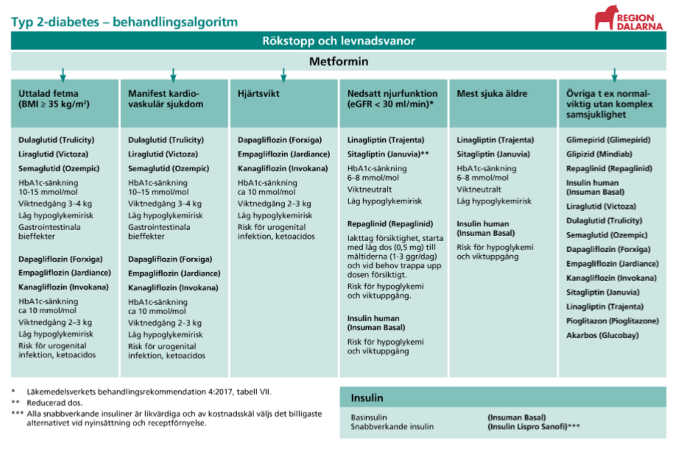

Viktigt med uppehåll av preparat inom gruppen SGLT2, samt patientinformation om detta, vid situationer med risk för intorkning. Viktig information om ditt läkemedel SGLT2-hämmare

Om HbA_{1c} trots ovanstående ändå ligger över personliga målnivåer finns en nationell behandlingsstrategi framtagen. Till strategierna finns även stödmaterial som kan användas i samtalet med patienten. SKR - behandlingsstrategi typ 2-diabetes

Farmakologisk behandling vid diabetes och hypertoni
Hos patienter med typ 2 diabetes är ACE-hämmare och ARB alltid förstahandsval. P-kreatinin och P-kalium kontrolleras innan behandlingen och inom två till tre veckor efter start. Därefter regelbundet (tätare ju sämre njurfunktion).
Kalciumantagonister är ett bra andrahandsval medan tiaziddiuretika och betablockerare i allmänhet utgör ett tredjehandsval på grund av vissa negativa metabola biverkningar.
Vid samtidig ischemisk hjärtsjukdom och/eller hjärtsvikt är emellertid betablockad i allmänhet indicerat.
Vid behandling med MRA ska P-kreatinin och P-kalium kontrolleras före och inom två veckor efter insättning och därefter årligen.

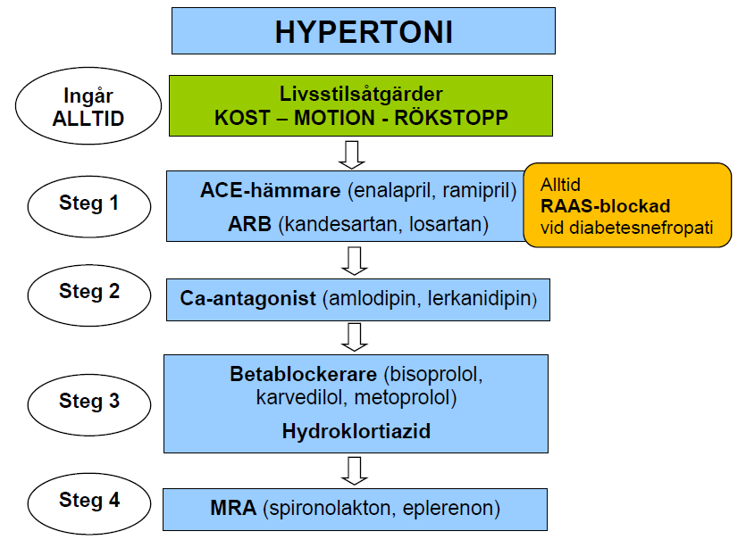

Farmakologisk behandling vid dyslipidemi
Den totala individuella kardiovaskulära risken ska bedömas inför ställningstagande till farmakologisk behandling. Riskbedömning sker med hjälp av Riskmotorn som finns på NDR:s hemsida. Den är validerad för diabetes typ 2 i åldersintervallet 30-75 år och för diabetes typ 1 i åldersintervallet 30-65 år.
Personer som bedöms ha mycket hög risk (> 20%) för att drabbas av hjärtkärlhändelse ska behandlas intensivt med statiner (LDL < 1,8 mmol/l). Personer med hög risk (8-20%) bör erbjudas statiner och de med måttlig risk (2-8%) kan erbjudas statinbehandling (LDL < 2,5 mmol/l).

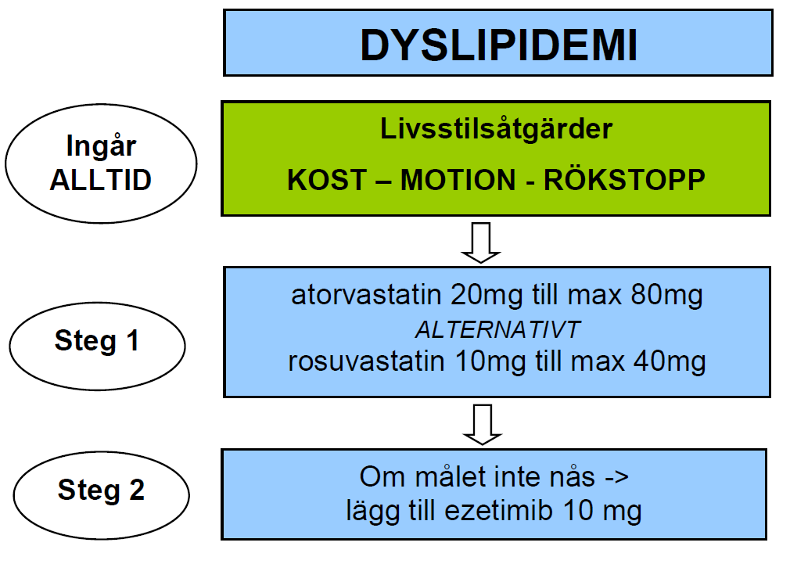

UNDERSÖKNINGAR OCH KONTROLLER
Antalet kontakter med läkare/diabetessjuksköterska ska alltid utgå från patientens behov. I samband med debut och vid insatser för optimering av behandlingen behövs tätare besöksfrekvens. Vid besök/kontakt ska följande ingå: provtagning, uppföljning av personliga målnivåer, samtal om livsstilsåtgärder och utvärdering av farmakologisk behandling.
HbA_{1c}, blodtryck och puls kontrolleras två gånger per år.
U-albumin/krea-kvot, fotstatus, totalkolesterol, HDL och LDL (om statinbehandling räcker det med LDL årligen), kreatinin, kalium, Hb samt vikt en gång per år.
EKG tas vid debut, sedan efter behov samt förslagsvis årligen efter 65 års ålder.
Vid Metforminbehandling ska S-Kobalamin kontrolleras vid behandlingsstart och därefter regelbundet vilket enklast innebär en gång per år.
Använd provtagningsgruppen ”LD årskontroll diabetes läk PV” samt mätvärden ”LD Diabetes” i TakeCare.

EGENKONTROLL AV GLUKOS
Systematisk blodglukosmätning: upprepade, regelbundna kapillära mätningar under dygnet, före och efter måltid, erbjuds till personer med diabetes som insulinbehandlas. Kan även erbjudas till personer med diabetes typ 2, som inte har insulin, om åtgärden ger effekt på HbA_{1c}.
Riktad blodglukosmätning: kapillär mätning vid speciella tillfällen bör erbjudas till personer med diabetes typ 2 som inte behandlas med insulin vid t ex debut, insättande av steroidbehandling eller vid misstanke om hypoglykemi.
Kontinuerlig sensorglukosmätning: mätning av glukosvärden i interstitiell vätska via en sensor och en mottagare. Mätningen kan antingen vara kontinuerlig (rtCGM) eller ske genom aktiv skanning (isCGM).
Vid diabetes typ 1 omfattas de allra flesta av de indikationer som finns i nationella vårdprogram/riktlinjer. Vid diabetes typ 2 gäller att isCGM (FreeStyle Libre) kan användas av patienter med typ 2-diabetes som behandlas med basinsulin i kombination med måltidsinsulin och som har HbA1c >70 mmol/mol eller återkommande allvarliga hypoglykemier trots ansträngningar att anpassa insulindoserna.
INTRA -> Riktlinje Freestyle Libre i Region Dalarna
För äldre, med insulinbehandling, i särskilt boende och hemsjukvård ska alltid en individuell bedömning göras.

Populationen de MEST SJUKA ÄLDRE
Kännetecknas av äldre personer med svår samsjuklighet och skörhet där kognitiv svikt är vanligt förekommande. Gruppen har även ett omfattande behov av sjukvård och omvårdnad.
En individuell handlingsplan ska alltid upprättas där målvärden, ordinationer, riskbedömningar och planerade kontroller beskrivs. Beakta särskilt vikten av P-glukos vid diabetes typ 1.
Målet för glukossänkande behandling till de mest sjuka äldre bör inriktas på undvikande av hypoglykemi resp. symtomgivande hyperglykemi, vilket innebär att sikta mot P-glukos 5–15 mmol/l, snarare än förebyggande av komplikationer. HbA_{1c} ska inte användas som effektmål vid behandling. SKR - vårdprogram äldre och diabetes
Vid diabetes typ 1 ska alltid insulin i flerdosregim fortgå. Vid svårighet med flerdos kan mixinsulin övervägas.

FÖLJDSJUKDOMAR

Ögon
- Patientansvarig läkare ansvarar för att remiss skickas till ögonkliniken i samband med debut.
- Vid enbart livsstilsbehandling utförs ögonbottenfoto endast vid diagnos. Föreligger inga förändringar kallas patienten inte till flera fotokontroller. Ny remiss måste skrivas om farmakologisk behandling inleds.
- Vid diabetes utan retinopati sker fotokontroller vartannat år vid diabetes typ 1 och vart tredje år vid diabetes typ 2. Vid retinopati sker individuell bedömning.
- Personer 80 år och äldre, utan eller med mild diabetesretinopati, avslutas. inga fler kontroller görs.
- Fotokontrollerna fortgår så länge som bedömningsbara bilder kan erhållas och så länge eventuell laserbehandling är meningsfull.
- Om hastigt ”urspårad diabetes” måste ny remiss skrivas för snar fotokontroll.
Läs mer på INTRA -> Vårdprogram ögonsjukvård vid diabetes

Njurar
Diabetesnefropati är den vanligaste orsaken till dialyskrävande njursvikt i Sverige. Incidensen är vanligare hos personer med typ 2 diabetes jämfört med typ 1. Att bromsa utvecklingen är viktigt för den enskilde men även samhällsekonomiskt.
Screening för albuminuri ska göras årligen med U-albumin/krea-kvot. För bästa mätsäkerhet används morgonurin. Diagnos sätts efter att två av tre prov, tagna inom ett år, visat förhöjt värde.

 | Normal | Mikroalbuminuri | Makroalbuminuri
U-Albumin/Krea-kvot | < 3,0 g/mol | 3,0 – 30 g/mol | > 30 g/mol

Remiss till njurmedicin skrivs vid eGFR < 30. Vårdprogram diabetesnefropati

Diabetesfoten
Fotundersökning ska göras minst en gång per år, oavsett vårdnivå, och omfatta följande punkter:
- Hud – ex. torr, självsprickor, förhårdnader, fotsvamp, temperatur, avsaknad av hårväxt, färg, ev. sår och deras lokalisation
- Naglar – ex. nageltrång, kartnaglar, nagelsvamp
- Tryckpunkter – ev. orsakat av personens strumpor och skor
- Felställningar av foten – ex. plattfot, bågfot, nedsjunkna förfotsvalv, hammartå, klotå, hallux valgus och charcot-fot
- Ödem
- Test sensibilitet med monofilament 5.07/10g
- Test vibrationssinne med stämgaffel 128Hz
- Test perifer cirkulation

Vårdprogram Diabetesfoten i Region Dalarna
Risknivåbedömning och handläggning
Nivå 1  (risk) | Frisk fot, inga tecken på distal neuropati eller perifer kärlsjukdom | Egenvård/självfinansierad fotvård, skor och fotbäddar.  Under första året efter diabetesdiagnos eller vid övergång från barn till vuxenklinik även remiss för fotsjukvård innebärande ETT besök hos fotterapeut. I besöket ingår fotbehandling samt profylaktisk kunskapsförmedling baserad på broschyren Fina fötter från Svenska Diabetesförbundet.
Nivå 2  (hög risk) | Det finns tecken på distal neuropati och/eller perifer kärlsjukdom | Kunskapsförmedling till patient om att ALLTID ta kontakt med sjukvården om det sker en förändring på fötterna.  Viktigt att fötterna skyddas från tryckskador.  → I förebyggande syfte, och om behov finns, förskrivning/anvisning till Ortopedteknisk avdelning (OTA) för anpassade bekvämskor/sandaler inklusive fotbäddar, för både inomhus- och utomhusbruk.  Egenvård/självfinansierad fotvård. I förebyggande syfte, och om behov finns (hud och/eller nagelpatologi) skickas vårdbegäran/remiss till fotterapeut för förebyggande fotsjukvård, 2-4 ggr/år.
Nivå 3  (mycket hög risk) | Distal neuropati och/eller kärlsjukdom: och/eller förekomst av fotdeformitet och/eller tidigare fotsår. | Kunskapsförmedling till patient om att ALLTID ta kontakt med sjukvården om det sker en förändring på fötterna.  Viktigt att fötterna skyddas från tryckskador.  → Förskrivning/anvisning till Ortopedteknisk avdelning (OTA) för anpassade bekvämskor/sandaler eller skor/sandaler över egen läst, inklusive fotbäddar, för både inomhus- och utomhusbruk.  Vårdbegäran/remiss till fotterapeut för förebyggande fotsjukvård, 2-6 ggr/år.
Nivå 4  (pågående skada) | Föreligger pågående fotsår, oavsett neuropati eller kärlsjukdom, eller grav osteopati eller smärtsyndrom | Kunskapsförmedling till patient om att ALLTID ta kontakt med sjukvården om det sker en förändring på fötterna.  Viktigt att såret avlastas och skyddas från ytterligare tryckskador.  → Förskrivning/anvisning till Ortopedteknisk avdelning (OTA) för skor/sandaler inklusive fotbäddar, för inomhus- och utomhusbruk alternativt orthos i behandlingssyfte.  Remiss till multidisciplinärt fotteam.  Vårdbegäran/remiss till fotterapeut för behandling av sår och förebyggande fotsjukvård, 2-6 ggr/år.

BARIATRISK KIRURGI
Enligt Socialstyrelsen kan fetmakirurgi erbjudas vid typ 2-diabetes med svår fetma (BMI > 40, prioritet 4). Vid typ 2-diabetes med fetma (BMI 35–40) och svårigheter att uppnå glukos- och riskfaktorkontroll kan fetmakirurgi erbjudas, (prioritet 5).
OBS! Om återinsättande av antidiabetika efter operation är nödvändigt är SU-preparat kontraindicerat.

GRAVIDITETSDIABETES
Målsättningen är att identifiera kvinnor med graviditetsdiabetes vilka har en kraftigt ökad risk att senare i livet utveckla manifest diabetes. Rådgivning, uppföljning och behandling syftar till att reducera riskerna för neonatala komplikationer hos barnet.

Kriterier för diagnos (venös provtagning vid oral glukosbelastning/OGTT):
Fastande  1 timme efter belastning  2 timmar efter belastning | ≥ 5,1 mmol/l  ≥ 10 mmol/l  8,5 – 11,0 mmol/l | OM något värde ≥ 11,1 mmol/l  Tidigare oupptäckt manifest diabetes

Graviditetsdiabetes ska följas upp efter partus med screening av OGTT, BMI, blodtryck samt råd om kost och motion.
Vid insulinbehandling efter 3 månader, vid metforminbehandling efter 6 månader och
vid kostbehandling efter 1 år. Därefter ska alla kvinnor följas upp vartannat år.
Vårdprogram graviditetsdiabetes finns på INTRA.

KVALITETSUPPFÖLJNING via Nationella Diabetesregistret
Överföring till NDR sker var 14:e dag från TakeCare via valideringsmodul. Förutsättningarna är:

att rätt dokumentationsmall används (Diabetes, läk eller ssk),
att någon av diagnoserna E10, E11, E13 (MODY) eller E14 (oklar typ) dokumenteras,
att förinställda termval används i mallarna,
att läkemedelslistan är uppdaterad och signerad.

